豆粕期权周报
- 标的上周走势回顾:
国内豆粕主力合约M2001上周开盘价2888，收盘价2858，单周下跌0.94%。上周由于中秋假期只有四个交易日，周一继续下跌，随后跌势有所放缓，但整体仍然偏弱。

- 国际市场方面：
美国农业部（USDA）最新报告显示，美新豆播种面积7670万英亩（上月7670万，上年8920万），收割面积7590万英亩（上月7590万，上年8810万），单产47.9亿蒲式尔（预取47.2，上月48.5，上年51.6），产量36.33亿蒲式尔（预期35.96，上月36.8，上年45.44），出口17.75亿蒲式尔（上月17.75，上年17.45），压榨21.15亿蒲式尔（上月21.15，上年20.85），期末库存6.40亿蒲式尔（预期6.61，上月7.55，上年10.05）。
美国农业部(USDA)在每周作物生长报告中公布称，截至2019年9月8日当周，美国大豆生长优良率为55%，符合市场平均预估，之前一周为55%，去年同期为68%。当周，美国大豆结荚率为92%，之前一周为86%，上年同期为100%，五年均值为99%。
9月4日的一份报告显示，阿根廷政治动荡可能导致农户播种更多大豆，因为大豆种植成本比玉米便宜30%。8月30日，阿根廷开始重组1010亿美元的债务。由于阿根廷技术性违约，导致阿根廷债券和比索汇率大幅下挫，促使阿根廷重组债务，以减轻债务压力。

- 国内方面：
国内豆粕现货行情跌势明显减缓，多数转稳，局部略弱10元。其中，大连地区油厂豆粕价格：43%蛋白：10-12月基差2001+210。天津地区行情油厂豆粕价格：43%蛋白：10-12月基差2001+150。广东东莞地区油厂豆粕价格：43%蛋白：2910元。广西防城港外资地区油厂豆粕价格：43%蛋白：2920元/吨。连云港地区油厂豆粕价格：43%蛋白：2920元/吨。
- 下周预期：
中美贸易关系缓和，13日中国声明对进口的大豆和猪肉等农产品实施排除加征关税，并进口20.4万吨美国大豆，美方也决定对10月1日起实施的加征关税做出调整，此外USDA月度报告利多，美豆走势得到提振。国内方面当前库存压力仍然较大，预计本周豆粕走势仍会承压，可能维持偏弱势头。

- 期权操作建议：
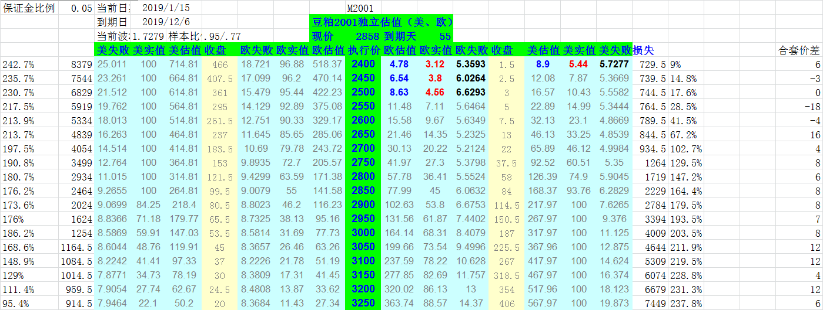
标的上周延续回调，幅度较大。期权方面2001合约时间太长，中间国庆长假交易所会大幅提高保证金，不建议过早介入。

金鹏经济研究所
联系电话：66211412

免责声明：本研究报告由金鹏经济研究所提供，其中观点仅代表分析师个人观点，出现的价位及操作建议仅体现分析师个人分析思路，分析师力求报告内容所述信息的可靠、准确及完整，但不保证报告所述信息及结论的准确性。本报告所提出的观点、结论和建议仅供投资者参考，不能当然作为投资研究决策的依据，也不能成为本公司承担明示或暗示的道义或法律责任的依据。

